Laboratorio di Psicologia Sociale del 20 dicembre 2011
Prof. Antonio Nocera
Insegnamento di Psicologia Sociale e dei Gruppi
A.A. 2011/2012

Componenti del gruppo:

...........................................;................................................;.....................................................;...............................................................;
...........................................;................................................;.....................................................;................................................................

Il progetto in Psicologia
Il primo aspetto fondamentale di un progetto in Psicologia è di carattere deontologico: quale che sia la struttura del progetto, abbiamo a che fare con persone e dobbiamo avere piena consapevolezza che qualunque intervento potrebbe avere ripercussioni in positivo o in negativo.
In ogni fase della progettazione, abbiamo la responsabilità di sviscerare a fondo i diversi aspetti; può essere dunque di aiuto sviluppare uno schema di progetto che tenga conto dei principi generali e dei dettagli da esplorare.

Vi viene ora proposto un esempio di un progetto in ambito psicologico che potrete utilizzare come guida o esempio; è il caso di un progetto sociale a sostegno delle famiglie con bambini malati. Sulla base di quanto trattato fino ad ora, costruite il Vostro progetto di gruppo inerente uno degli argomenti proposti di seguito.

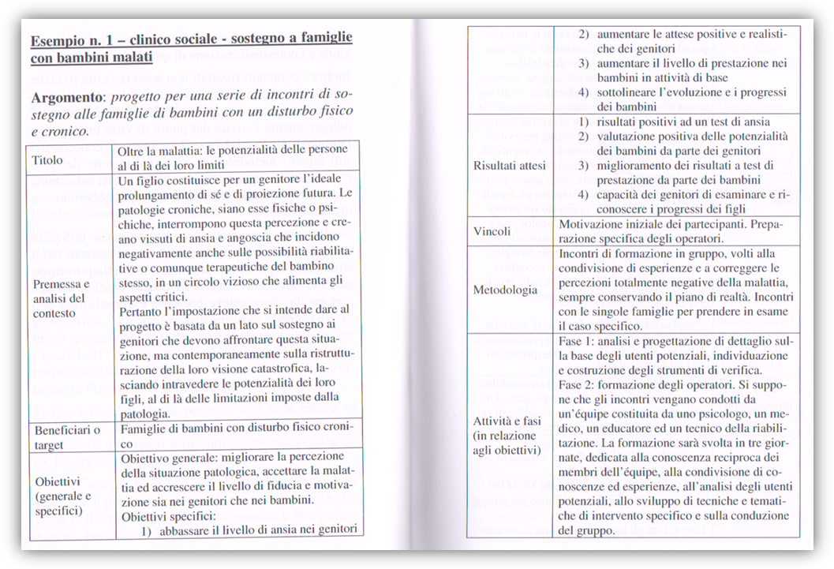
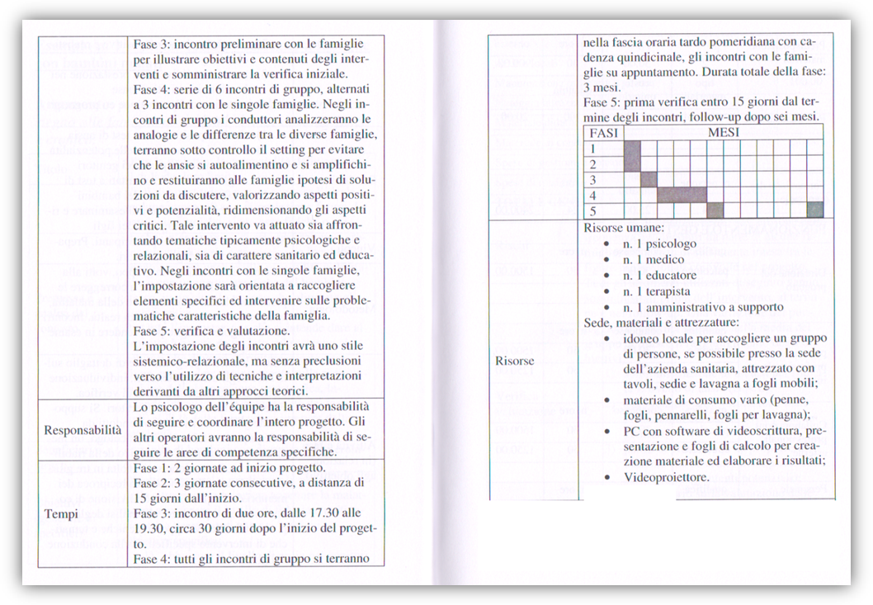
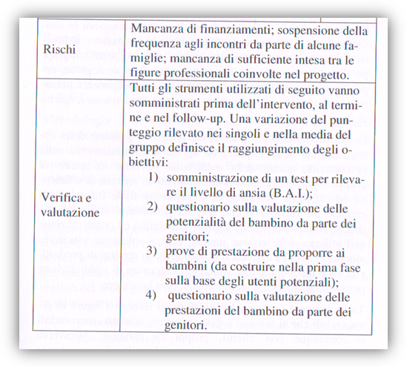

Scegliete uno dei possibili argomenti:
- Progetto di formazione sul team building in un’azienda manifatturiera.
- Progetto scolastico per la prevenzione dell’uso di alcolici.
- Progetto per la prevenzione del contagio da HPV nella popolazione giovanile.
- Progetto di indagine del rischio stress lavoro-correlato in un’azienda ospedaliera.
- Progetto di supporto al reinserimento lavorativo per persone svantaggiate all’interno di una cooperativa sociale.
Titolo
Premessa e analisi del contesto
Beneficiari o target
Obiettivi (generali e specifici)
Risultati attesi
Vincoli
Metodologia
Attività e fasi
Responsabilità
Tempi
Risorse
Rischi
Verifica e valutazione

